智能数管 SIDM 企业数字化交付与运维管理软件 V1.0

操作说明书
著作权人：浙江中南建设集团有限公司
本说明书面向公司内部的需求负责人、项目负责人、实施与运维人员及系统管理员，说明 SIDM 的主要业务操作、处理顺序和结果核对方法。
文档用途：软件著作权登记材料准备。内容按已固定的 V1.0 源码编写，配图取自本地系统实际界面；截图中的演示记录用于说明界面，不代表实际经营或交付情况。
软件用于内部数字化交付与运维协同，管理产品、需求、项目、阶段计划、任务、BUG、运维工单、合同与付款记录，并提供角色权限、变更历史和系统接入能力。业务记录围绕所属产品及关联项目或需求组织，使用人员按实际权限访问和处理。
阅读顺序：首次使用先阅读登录和通用操作；交付人员阅读产品、需求、项目及任务；运维人员阅读 BUG 和工单；管理员阅读权限与接口管理。未开放给当前账号的菜单和按钮，不属于该账号的操作范围。

1 登录与退出
使用前，由公司管理员提供系统访问地址、个人账号和初始密码，并确认该账号已有相应业务权限。通过公司允许的网络，在电脑浏览器中打开系统地址。
1. 在登录页“请输入账号或手机号”中填写本人账号，在密码框中输入对应密码，点击“登录系统”。
2. 首次登录如出现“首次登录请修改密码”，由账号本人填写原密码、新密码及确认新密码，按页面校验提示完成修改。密码不填写到业务描述、截图或操作说明书中。
3. 登录成功后进入个人设置的默认页面。通过左侧菜单进入已授权业务模块；不同账号的默认页和菜单可能不同。
4. 使用完毕，通过个人菜单退出登录。再次处理业务时重新登录，避免多人共用一个已登录的浏览器会话。
结果核对：登录后能看到已授权的导航和业务页面；如果仍处于登录页、提示密码错误或账号停用，应核对账号信息或联系管理员。首次改密未完成时，先完成页面要求再进入业务。
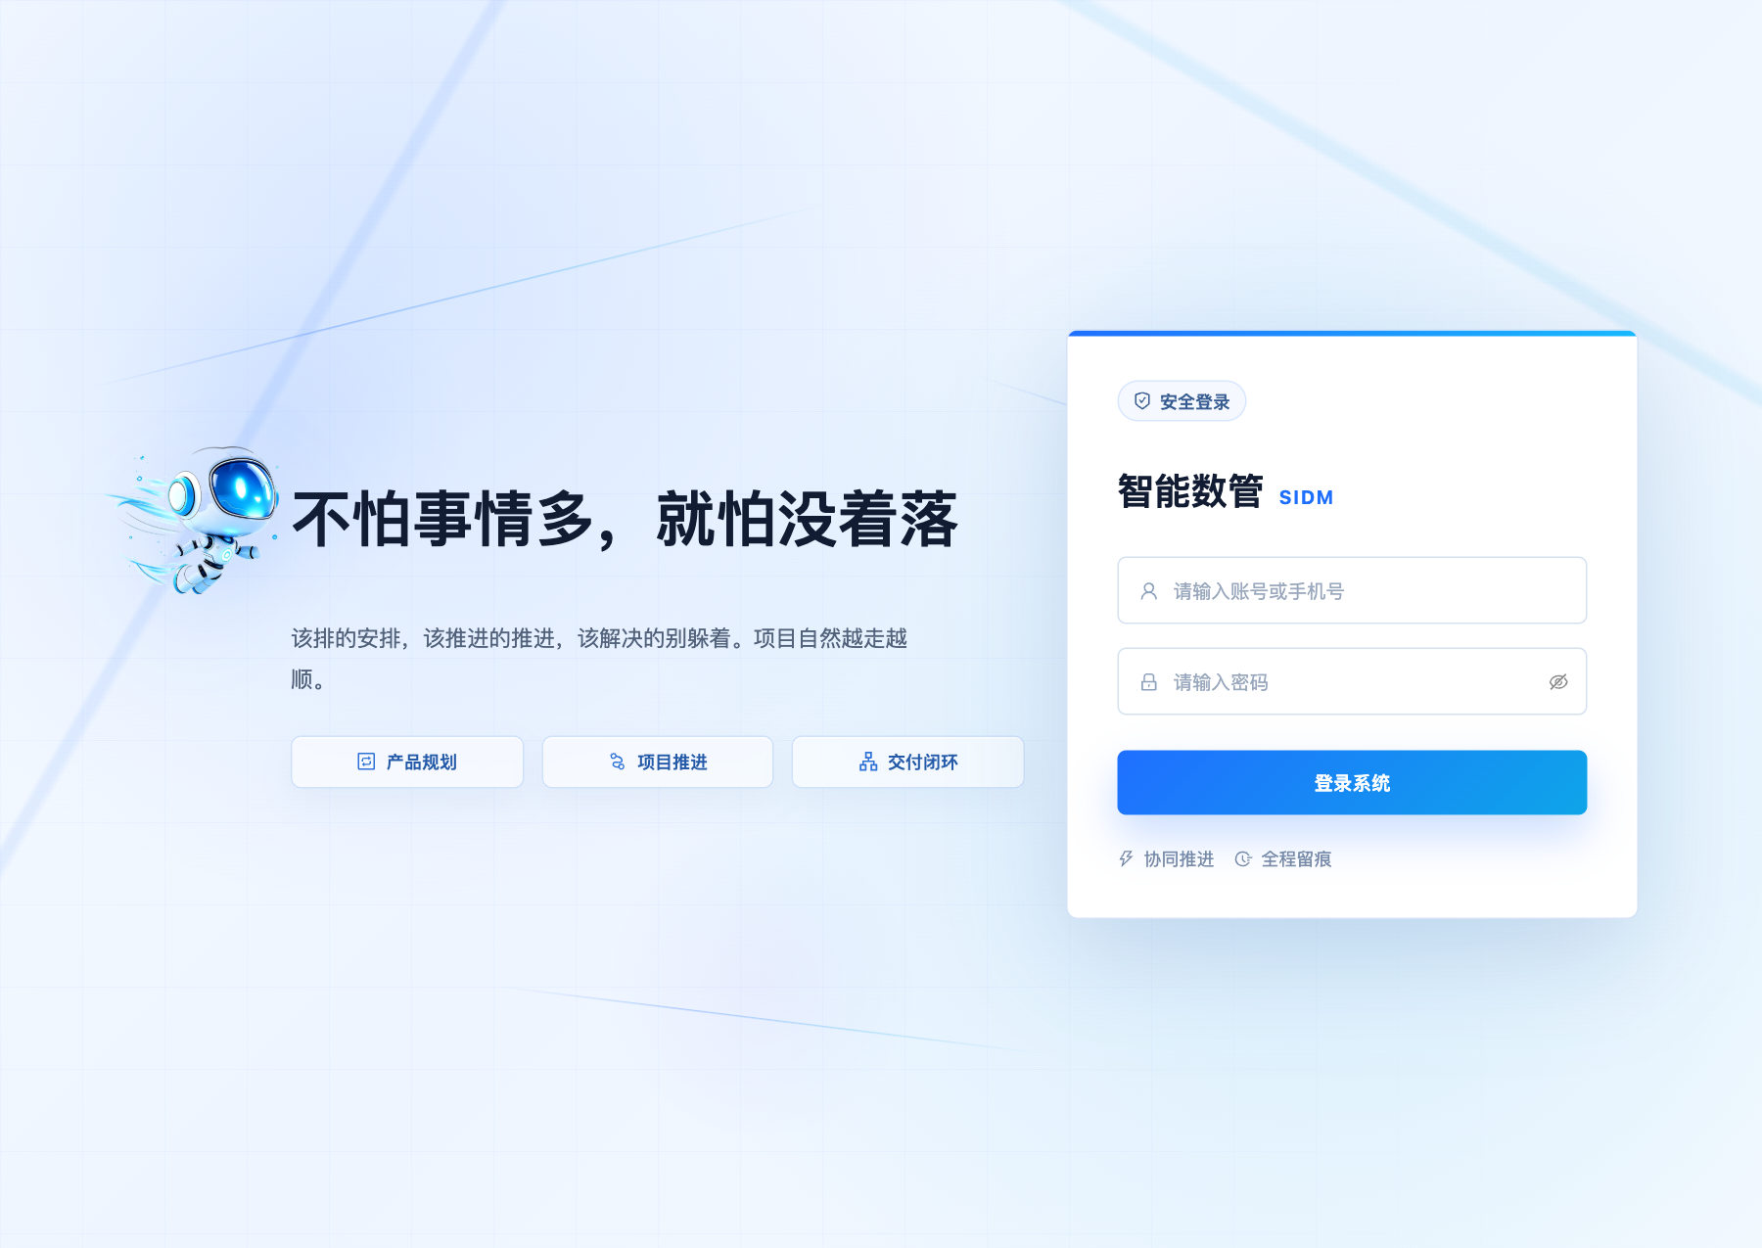
图 1 登录页面

2 列表查询与通用操作
各业务模块通常包含列表、表单和详情三类页面。列表用于定位记录，表单用于填写，详情用于查看完整信息和处理过程。执行操作前，先核对当前模块、记录名称和所属产品或项目。
1. 从导航进入所需模块，在列表中使用页面提供的关键词、产品、状态、负责人或日期等筛选条件。设置条件后执行查询；没有结果时，先放宽条件或重置，再检查是否属于权限范围。
2. 通过记录名称或详情入口打开目标记录，核对基本信息、处理信息和状态。列表展示的是摘要，长描述、附件和历史应在详情中查看。
3. 新增时点击模块的新增入口，按表单分区填写。带必填标识的字段必须完整；下拉框没有所需选项时，先检查基础档案、前置业务及人员授权。
4. 填写后点击表单提交按钮，待系统提示成功，再回到列表或详情核对记录。校验未通过时，根据字段提示修正后重试，不重复新建同一业务记录。
5. 编辑、复制和删除等操作只在实际展示且有权限时使用。复制形成新记录，原记录不自动更新；删除前核对关联关系及页面提示。
结果核对：保存后的名称、负责人、关联对象和日期与预期一致。若页面提示加载失败，可重试读取；若提交结果不确定，先查询是否已经保存，避免重复提交。
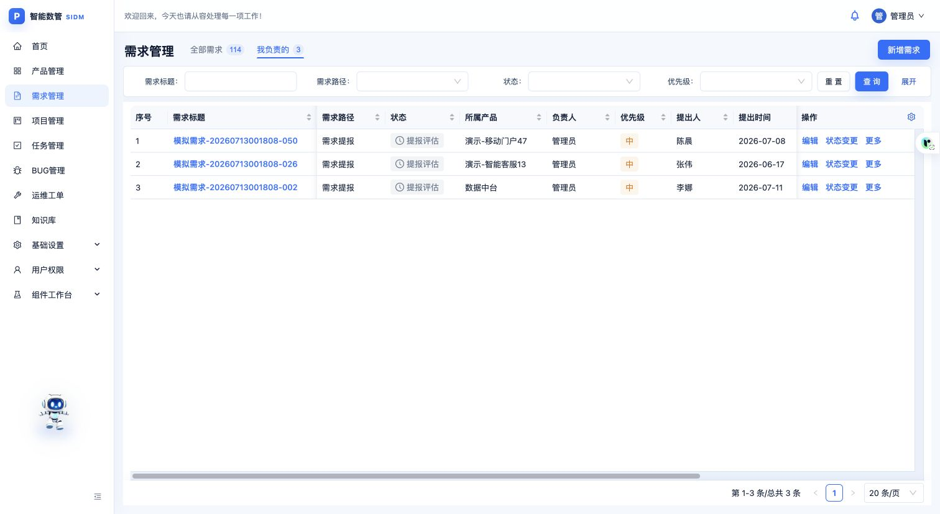
图 2 需求列表查询示例

3 产品与维护合同
产品档案用于统一管理公司使用或交付的软件产品，也是需求、项目和工单选择所属产品的基础。
1. 进入产品列表，先按名称查询，确认尚无同一产品的有效记录，再选择新增。
2. 填写“产品名称”，选择“负责人”，按实际情况填写“产品描述”，说明产品用途或管理范围。
3. 提交后重新查询产品，进入详情检查负责人和描述。需要修订时使用编辑入口，避免用多个近似名称重复建档。
4. 需要管理产品维护合同时，从该产品的维护合同入口进入列表，新增并填写页面要求的合同信息、费用及时间，按需要关联合同附件。
5. 后续维护合同变更在原合同记录内操作，并检查相应历史。维护合同与项目合同分别归属产品和项目，应在对应入口管理。
结果核对：产品能在后续需求、项目或工单的所属产品选项中被正确识别。合同应挂在对应产品下，附件名称和实际文件一致。
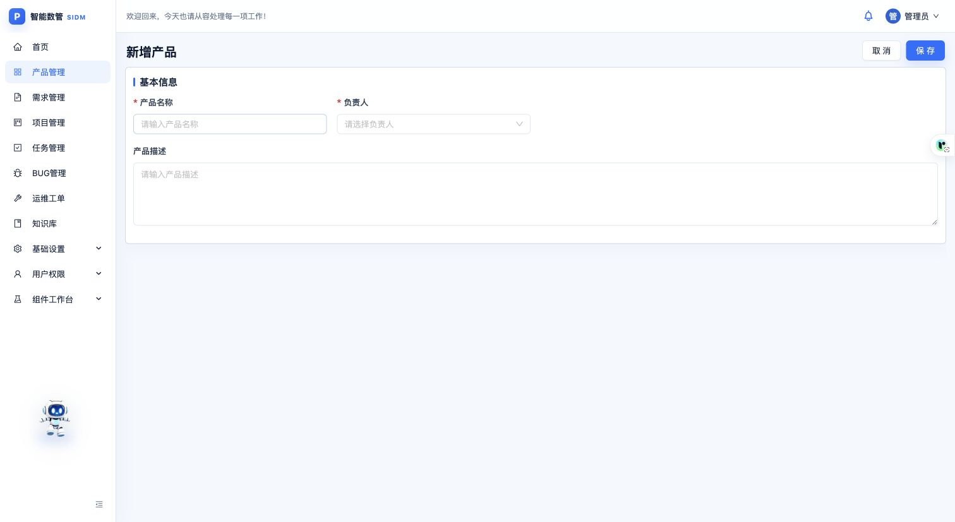
图 3 新增产品表单

4 需求登记与流转
需求用于记录业务诉求、负责人、提出信息和推进结果。新增前先明确所属产品，以及需求采用哪一种处理路径。
1. 在需求列表选择新增，填写“需求标题”和“需求描述”。描述应交代提出背景、期望结果及验收要点，可按需要加入图片和附件。
2. 选择“需求路径”：上会立项、需求提报、预研或直接实施。选择“所属产品”，指定“负责人”，填写“提出人”“提出时间”，并补充提出组织、启动时间和预计完成时间。
3. 表单中的优先级为不可直接编辑字段。需要调整时，使用具备权限的专门操作入口，不通过修改关联数据绕过处理规则。
4. 提交后进入需求详情，核对标题、产品、路径、负责人和当前状态。继续处理时，使用状态变更入口选择当前允许的下一状态，并按提示补齐日期或处理结果。
5. 实施需要建立项目时，在项目模块关联该需求。任务和 BUG 也可以按业务实际关联需求，避免只在描述中写关联名称。
路径说明：上会立项包含上会评估、需求上会和通过或未通过；需求提报包含提报评估、需求审批和通过或未通过；预研包含需求验证及预研结论。进入实施后的主要阶段包括需求整理、实施中、试运行以及已完成或已完成未使用。暂停及恢复按当前记录允许的状态处理。
结果核对：状态应与实际业务进度一致，未通过、暂停或未使用均应如实记录。完成后检查实际完成信息和完成情况，不能仅修改标题表示“已完成”。
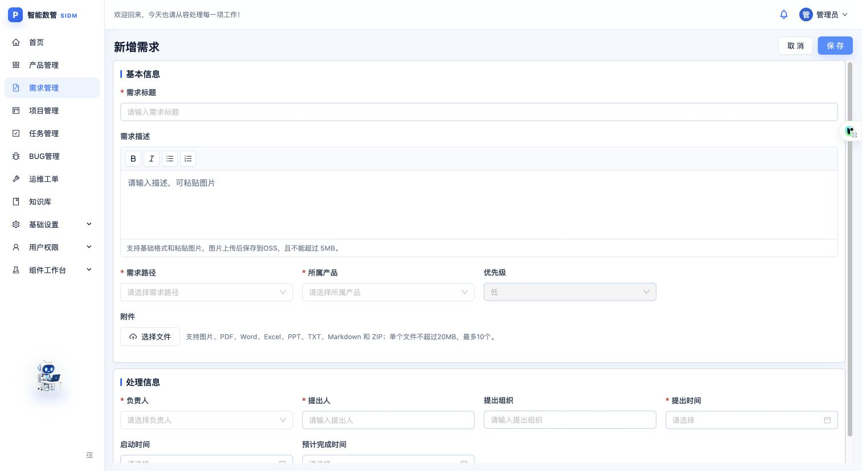
图 4 新增需求表单

5 项目建立与基本信息
项目把已明确的需求落实为有负责人、成员、时间和交付安排的实施工作。新增前，应先维护所属产品和对应需求。
1. 进入项目列表并选择新增，填写“项目名称”，依次选择“所属产品”“所属需求”和“负责人”。
2. 填写启动时间及必填的预计完成时间，选择项目成员，补充项目描述。变更所属产品后，应重新核对需求选项和已选需求，保持关联一致。
3. 在“进展与风险”中填写进度记录和风险记录，分别说明当前进展与需要处理的问题。优先级由系统关联规则处理，表单中不能直接修改。
4. 按需添加项目附件，核对后提交。进入详情查看基本信息，并通过页面中的“合同信息”“阶段主计划”等入口继续完善。
5. 后续变更负责人、成员、日期或进展时，编辑原项目记录，保存后检查详情和变更历史。
结果核对：项目必须关联正确的产品与需求，负责人和计划日期应明确。新增成功不代表阶段计划、合同和交付资料已全部准备完成，应分别在相应入口补齐。
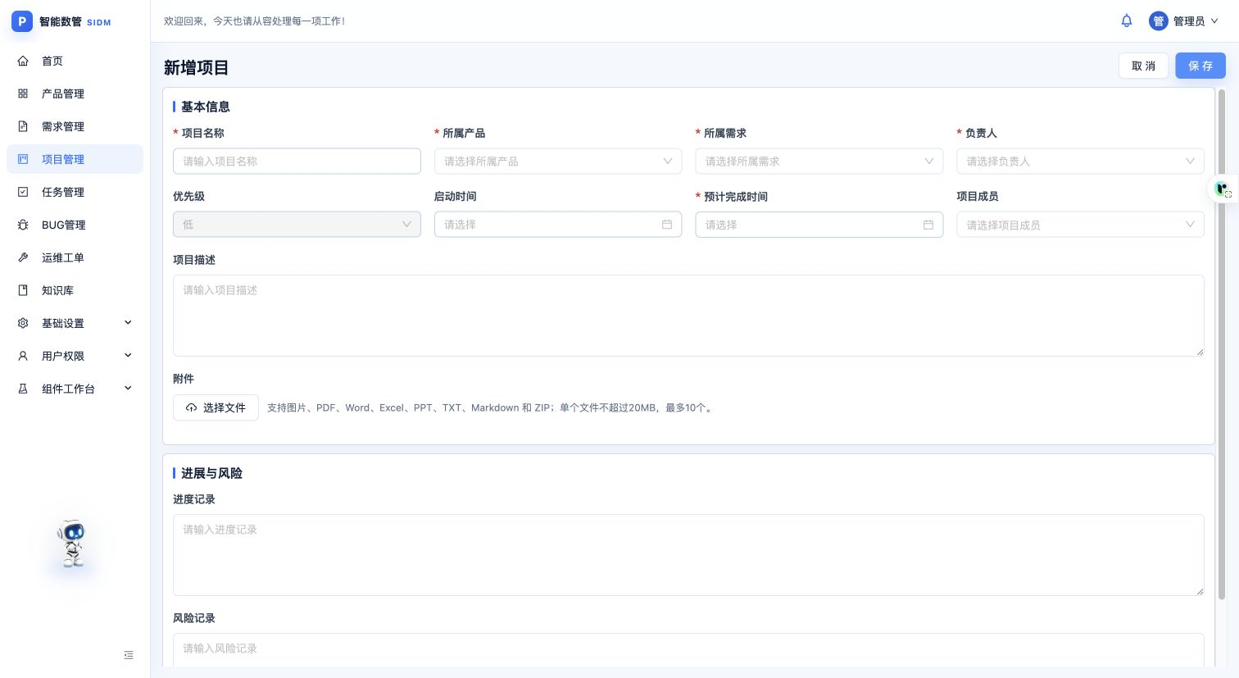
图 5 新增项目表单

6 阶段主计划与交付文件
阶段主计划将项目分解为阶段和关键事项，用于跟踪负责人、计划完成时间、实际完成时间及交付要求。
1. 从项目详情进入“阶段主计划”。已有适用模板时选择套用模板，先选择框架，再完善生成信息；没有适用模板时，按实际工作新增阶段及关键事项。
2. 核对每个阶段的名称和先后关系，填写关键事项名称、负责人、协作人员、计划日期，以及是否需要交付文件和具体交付要求。
3. 生成或保存计划后，检查各阶段下的事项是否齐全，负责人和计划完成时间是否正确。后续新增事项时，应放到对应阶段。
4. 事项推进时按允许的操作更新状态。需要调整计划完成时间时，使用“调整计划完成时间”，说明调整原因，并通过调整记录追溯原计划和变更过程。
5. 对需要交付文件的事项，进入“交付文件”上传实际成果，核对文件名称及预览内容，再按照页面要求完成事项。不能用空附件或无关文件代替交付物。
结果核对：阶段和关键事项层级清楚，计划日期、实际日期及状态匹配。出现“需交付文件”提示时，应核对交付要求；有计划调整时，能够查看调整次数和原因。
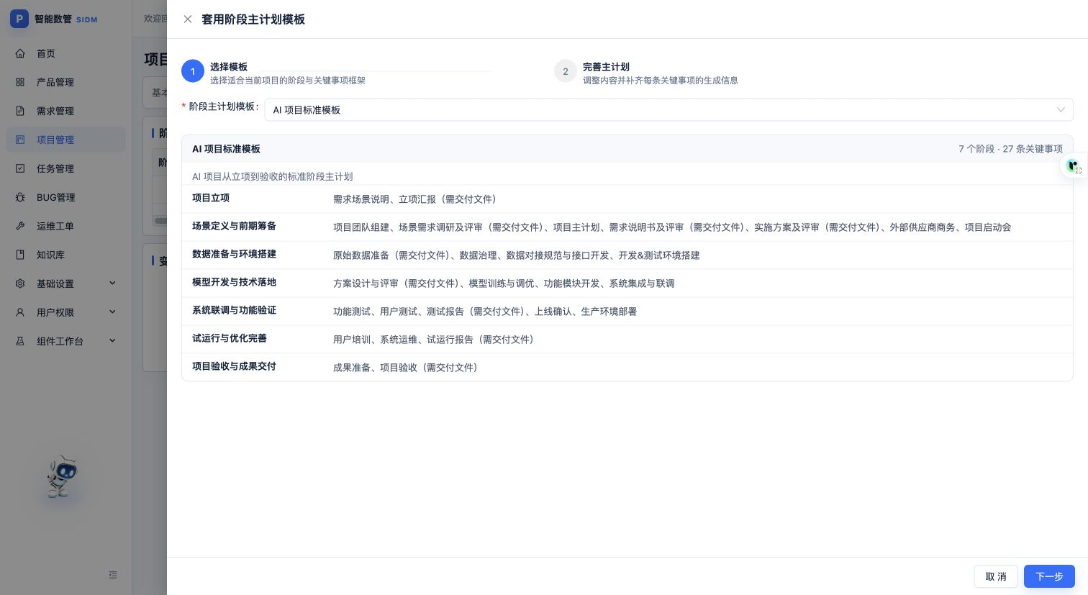
图 6 阶段主计划模板选择窗口

7 任务分派与完成
任务用于安排具体执行工作，可关联项目或需求，并支持主任务与子任务。
1. 在任务列表选择新增，填写“任务名称”和“任务描述”，写明执行内容及完成标准。
2. 选择“关联类型”，再选择对应项目或需求；选择“任务类型”“负责人”，填写启动时间和必填的预计完成时间。负责人支持多选。
3. 需要拆分任务时，从主任务的子任务入口新增。子任务继承主任务的关联关系，关联字段被锁定时，不在子任务中改挂其他项目或需求。
4. 提交后打开任务详情检查负责人、关联对象和预计完成时间，按工作开展情况变更状态。
5. 任务主要状态为“待处理”“处理中”“已完成”“已暂停”。从待处理开始办理，执行中更新为处理中；完成后按提示填写实际完成信息。需要暂停时记录相应信息，恢复时选择页面允许的状态。
结果核对：任务负责人明确，实际完成时间与真实情况相符；子任务仍归属正确的主任务。优先级在表单中不可直接编辑，使用系统提供的专门入口处理。
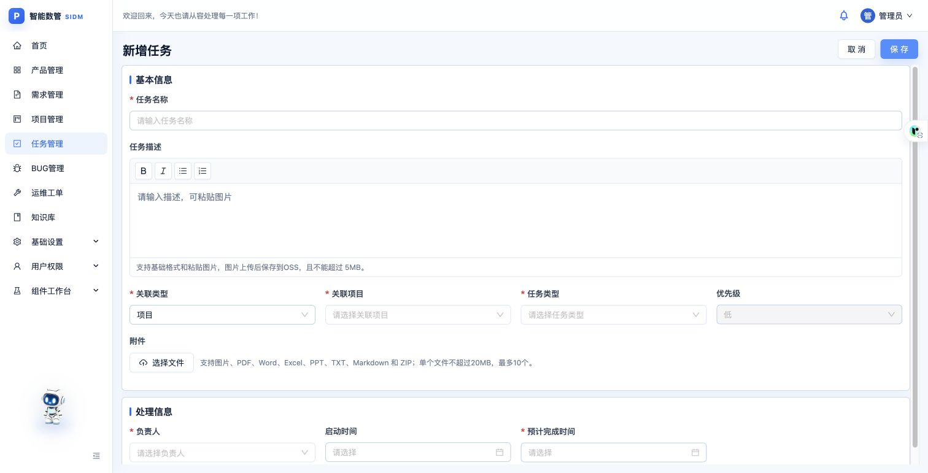
图 7 新增任务表单

8 BUG 登记与验证
BUG 用于跟踪软件缺陷、修复和验证过程。问题描述应能够支持他人复现，不以“有问题”“不能用”等笼统文字代替具体情况。
1. 在 BUG 列表选择新增，填写“Bug标题”和“Bug描述”。描述中记录操作入口、复现步骤、实际结果与期望结果；必要时提供截图或附件。
2. 选择关联类型及对应项目或需求，选择“Bug类型”和“严重程度”。严重程度包括低、中、高、致命，应按影响范围和业务影响判断。
3. 在“指派给”中选择处理人员，提交后核对详情中的关联对象、严重程度和处理人员。
4. 处理后通过状态操作记录修复或关闭结果。主要状态为“新建”“已修复”“已关闭”“被激活”，下一状态以当前记录允许的选项为准。
5. 验证发现问题仍存在时，将记录激活并说明原因；再次修复后继续验证。详情中核对修复时间、解决方案、关闭时间及激活原因。
结果核对：“已修复”表示已记录修复处理，不自动等同于业务验证通过；验证及关闭应按公司工作职责完成。历史记录应能反映修复、关闭和激活过程。

9 运维工单与处置结果
运维工单用于登记日常操作、优化、故障及后台维护等问题，并持续记录跟进和解决结果。
1. 在运维工单列表选择新增，填写“问题描述”，选择“所属产品”“问题类型”“紧急程度”和“跟进人”。问题类型选项以维护的基础档案为准。
2. 在“提出信息”中填写提出人、提出组织和提出时间，按需要填写预计完成时间，添加能够帮助定位问题的附件。
3. 提交后通过列表筛选或详情检查所属产品、跟进人、状态和预计完成时间。对同一问题先查已有记录，避免重复提报。
4. 开始办理后按实际情况更新状态。工单状态包括“待处理”“处理中”“已解决”“已暂停”“被激活”。每次只选择当前记录允许的下一状态。
5. 解决时按提示填写实际修复时间与处置结果，描述采用的措施和恢复情况；暂停时填写相应时间及原因信息。已解决的问题再次发生时，按允许的激活操作记录原因，再继续处理。
6. 在详情中查看跟进及变更历史，核对状态与修复信息。列表中的逾期提示用于发现未按计划完成的记录，不能替代实际处置结果。
结果核对：工单所属产品、提出信息、跟进责任与处置结果完整；状态为已解决时，应能说明问题如何处理及何时修复。

10 项目合同与付款记录
项目合同从项目详情中的“合同信息”入口维护，用于关联合同基本信息、合同附件和付款阶段。此处维护的是管理记录，不能仅凭录入记录认定已经完成银行支付。
1. 打开对应项目的合同入口，填写合同编码、合同名称、供应商、签订时间及合同金额，并补充备注。
2. 添加实际合同附件，检查附件能否预览、名称是否与当前合同对应。供应商选项缺失时，由有权限的人员先维护相应档案。
3. 在“付款阶段”中按合同约定维护分期安排，逐项核对阶段信息、金额和日期，再提交合同。
4. 实际发生付款后，通过合同中对应的付款记录入口登记，填写真实付款信息并按要求附凭据。
5. 修改合同或付款信息后，重新核对合同总额、各付款阶段和已有付款记录，确保修改没有造成重复登记或关联错误。
结果核对：合同归属项目正确，供应商、金额、签订日期及附件一致，分期安排与合同约定一致。合同与付款数据的业务真实性由经办人员核对。
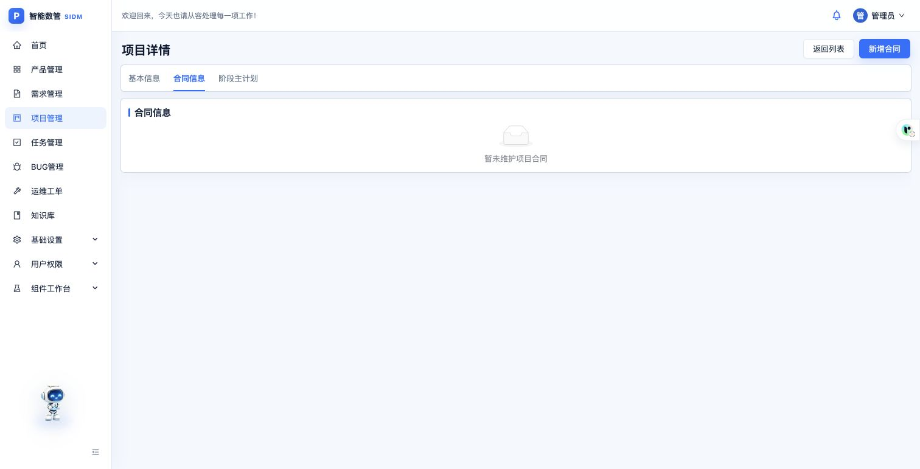
图 8 项目合同信息入口

11 用户角色与系统接入
本节供具备相应权限的管理员使用。菜单权限决定可访问页面，业务操作还可能受负责人、角色及业务规则限制。
1. 在用户管理中维护实际使用人员的信息和账号状态，分配相应角色。人员调整后及时核对其授权范围。
2. 在角色管理中新增或编辑角色，填写角色编码、名称和描述，在“菜单权限”中选择所需范围。保存后使用对应角色账号核对能访问的页面及操作。
3. 开放接口接入通过接口管理中的接入系统记录维护。新增时填写系统名称及凭证有效期，系统编码保存后自动生成；新系统默认停用。
4. 由具备权限的管理员在接入系统详情生成凭证，按公司要求交给对应接入方保管，再按实际接入安排启用。不要将凭证写入本说明书、业务记录或公开截图。
5. 接入请求应提供实际操作人工号，并遵守该人员现有业务权限。发生异常时，从请求或执行记录中检查时间、接口、结果和失败原因。
通用同步配置还提供测试连接、手动同步、自动执行配置和历史查询。启用前先核对来源、执行时间及映射关系；执行后查看历史中的新增、更新、跳过或失败结果，不能把测试连接成功等同于业务同步成功。

12 历史查询与常见问题
修改前先定位记录，修改后检查详情与历史。详情中的创建人、创建时间、更新人及更新时间用于识别记录来源和最近变化；变更历史用于追溯业务操作及字段变化。
1. 打开业务详情中的变更历史入口，按时间查看创建、编辑、状态变更等操作。能够展开的记录可查看字段变更前后的值。
2. 核对显示的人员、状态和关联对象是否与本次处理一致。对接口同步产生的记录，结合对应接入或同步执行历史确认来源与处理结果。
3. 如遇保存失败，先阅读具体字段或业务提示。必填项、重复名称、关联关系及状态限制需要分别处理，不应连续重复提交。
4. 如遇无权限或按钮不可用，先核对本人角色及记录责任范围，由管理员按公司授权要求处理；不要借用他人账号代办。
5. 如遇附件失败，核对页面提示的文件类型、大小及上传结果；确认业务保存成功后，再到详情检查文件是否已关联。
6. 如遇查询无结果，先检查筛选、日期和状态，再核对记录是否属于当前账号范围。页面报错时，可记录模块、操作时间和错误提示供管理员定位，避免在截图中暴露密码或接入凭证。
通过智能体接入处理业务时，先明确对象与操作内容，核对预览后再确认执行，执行后重新查询实际状态。公司自研范围为系统提供的业务接口、权限校验和操作流程，不包含外部大模型本身；建设中的知识库不作为本版本已完成操作功能。

编制与核对记录
本稿依据 2026-09-08 固定的 V1.0 源码编制，开发完成日期为 2026-09-07。编制时核对了前后端当前源码与冻结快照，相关运行代码一致。内部上线日期与本次版本完成日期分别记录。
编制时已读取登录、产品、需求、项目、阶段模板、任务和合同入口等实际界面，并与对应页面源码核对。说明书描述正常使用步骤；本次编制未执行新增、删除、付款、权限变更等业务写操作，不作为这些操作的测试报告。
公司营业执照已由公司线下备妥，本文不收录证照、密码、接入凭证或个人身份材料。文档整理不代表登记申请已经提交或获得登记。

